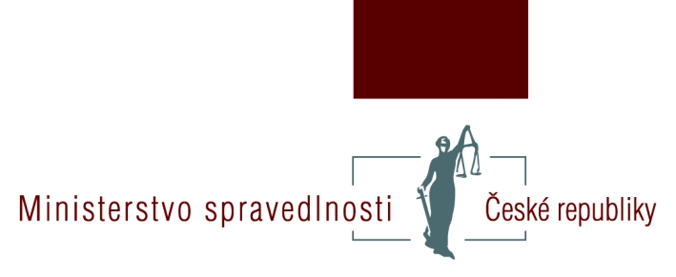

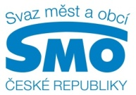

TISKOVÁ ZPRÁVA
Nový zákon má zlepšit veřejné opatrovnictví
Praha, 18. června 2014

Pokud se lidé nedokážou o sebe postarat a soud jim omezí způsobilost k právním úkonům, stanoví také jejich opatrovníka. Zpravidla člena rodiny, pokud to není možné, pak opatrovníka veřejného. Tím se nejčastěji stávají obce, které pro svého svěřence zajišťují jednání s úřady či dávky, ale také ubytování, nákupy nebo návštěvu lékaře. Stávající legislativa však danou oblast příliš neupravuje, neví se tak přesně, co a kdo má dělat. Vše je tak složité na zajištění, pro lidi s omezenou svéprávností přitom jde zpravidla o životně důležité činnosti. Situaci by měl zlepšit nový zákon o veřejném opatrovnictví.

Vznik nového právního předpisu, který v současné době připravuje Ministerstvo spravedlnosti ČR, inicioval Svaz měst a obcí ČR.

„Stát by měl vždy pro své slabší zajistit důstojné podmínky a tam, kde se nemůže postarat rodina, postarat se sám“, říká ministryně spravedlnosti Helena Válková a dodává: „Proto připravujeme zákon o veřejném opatrovnictví. Pečlivě přitom vnímáme podněty všech subjektů, které mají s touto činností něco společného. Nyní se zabýváme například tím, zda by veřejné opatrovnictví měly zajišťovat obce všech typů, nebo jen tzv. „trojkové obce“ - ORP, tedy s rozšířenou působností.“

„Veřejné opatrovnictví by měly zajišťovat obce všech typů“, říká předseda Svazu měst a obcí ČR Dan Jiránek a dodává: „Pokud by to bylo pouze na obcích III. typu, snížila by se akceschopnost a obce by kvůli často delším dojezdovým vzdálenostem nemohly flexibilně reagovat na složité životní situace lidí s omezenou svéprávností. Výkon funkce veřejného opatrovníka může být velmi nepředvídatelný a navíc: pokud by veřejnými opatrovníky byly pouze obce III. typu, znamenalo by to také vyšší náklady na dopravu, s kterými se ve státním rozpočtu nepočítá.“

„Veřejný opatrovník musí znát potřeby opatrovaného, jeho názory a přání, musí dbát o jeho zdravotní stav, chránit jeho zájmy a především být s ním v kontaktu. Řada případů, s nimiž se ochránce v minulosti setkával, ukazují, že tomu tak vždy není“, říká veřejná ochránkyně práv Anna Šabatová a dodává: „Nedomnívám se ale, že by problémy veřejného opatrovnictví tolik souvisely jen s velikostí obce. Všech obcí se totiž dotýká problém nevyřešeného financování této agendy státní správy a dlouhodobě chybí metodická pomoc, ať už ze strany většiny krajů, nebo od ministerstva spravedlnosti, pro které je tato agenda rovněž nová.“

Připravovaný zákon o veřejném opatrovnictví mimo jiné počítá s účelovou dotací na opatrovnickou agendu. Nyní tuto činnost v mnoha případech bezplatně ve svém volném čase vykonává starosta, protože si malé obce nemohou dovolit platit speciálního sociálního pracovníka. Právní předpis by měl podle Svazu měst a obcí ČR rovněž umožnit, aby malá obec v případě potřeby mohla veřejnoprávní smlouvou přenést výkon opatrovnictví na obec vyššího typu.

„Nedávné šetření mezi našimi členy ukázalo, že obce za největší problém veřejného opatrovnictví v současné době považují nedostatek času na vlastní zajištění opatrovnictví“, říká předseda Svazu měst a obcí ČR Dan Jiránek a dodává: „Také postrádají informace a finance na efektivní zajišťování této činnosti. Rovněž uvádějí, že veřejné opatrovnictví má nízkou prestiž, aktuální legislativa je nedostatečná a chybí dostatek odborných pracovníků.“

Podle statistik Ministerstva vnitra ČR žilo v České republice letos v dubnu 36 463 opatrovanců, z toho se podle kvalifikovaného odhadu Svazu právnické subjekty včetně měst a obcí staraly o téměř pětinu. Nejen k úloze obcí ve veřejném opatrovnictví a aktuální situaci uspořádal Svaz měst a obcí ČR ve středu 18. června 2014 odbornou konferenci.
Pro další informace kontaktujte:
- Mgr. Štěpánka Filipová, mediální zastoupení, Svaz měst a obcí ČR, mobil: 724 302 802, e-mail: filipova@smocr.cz
- Ing. Kateřina Hrochová, tisková mluvčí, Ministerstvo spravedlnosti ČR, mobil: 737 247 292, e-mail: ot@msp.justice.cz
- Mgr. Iva Hrazdílková, tisková mluvčí, Veřejná ochránkyně práv, tel.: 542 542 775, e-mail: hrazdilkova@ochrance.cz

O Svazu měst a obcí ČR:
Svaz měst a obcí České republiky je celostátní, dobrovolnou, nepolitickou a nevládní organizací, založenou jako zájmové sdružení právnických osob. Členy Svazu jsou obce a města. Svaz měst a obcí ČR je partnerem pro vládní i parlamentní politickou reprezentaci. Podílí se na přípravě a tvorbě návrhů legislativních i nelegislativních opatření v oblastech týkajících se kompetencí obcí. Činnost Svazu je založena především na aktivitě starostů, primátorů a členů zastupitelstev obcí a měst, kteří se nad rámec svých povinností věnují i obecným problémům samosprávy. V současné době Svaz sdružuje více než dva a půl tisíce měst a obcí a hájí tak zájmy více než osmi milionů obyvatel ČR. Více na www.smocr.cz

